# 

Functioneel ontwerp

Front-End Programming

Martijn Dull

Rick van der Gun

Bobby Korver

Kjeld van Wijngaarden

Klas: V3B1

# Inhoudsopgave

**Inhoudsopgave** **1**

**Sitemap** **2**

Algemeen 2

Uitlener 3

Lener 5

**UC-01: Product aanmaken** **8**

**UC-02: Product aanpassen** **9**

**UC-03: Product verwijderen** **10**

**UC-04: Producten inzien** **11**

**UC-05: Leningen inzien (Uitlener)** **12**

**UC-06: Leningen inzien (Lener)** **13**

**UC-07: Product uitlenen** **14**

**UC-08: Product innemen** **16**

**UC-09: Product reserveren** **17**

**UC-10: Reservering aanpassen** **19**

**UC-11: Reservering verwijderen** **21**

**UC-12: Product zoeken** **22**

**UC-13: Toevoegen aan winkelmandje** **23**

**UC-14: Aanpassen winkelmandje** **24**

**Wireframes** **25**

Product aanmaken, aanpassen en verwijderen (UC01, UC02 & UC03) 25

Leningen inzien en Product uit -en innemen (Uitlener) 26

Leningen inzien en Reserveringen aanpassen en verwijderen (Lener) 27

Product inzien, Product reserveren, en Toevoegen aan winkelmandje en het aanpassen. 28

Product zoeken 29

# Sitemap

## Algemeen

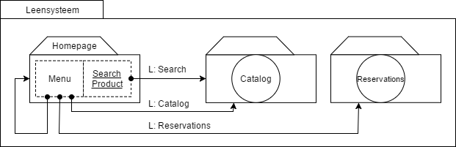

|  |  |
| --- | --- |
| Property | Description |
| Search Product | De gebruiker kan de zoekbalk gebruiken om een product te zoeken en komt zo op de catalog pagina met alleen de uitkomst van de zoekopdracht. |

## 

## 

## Uitlener

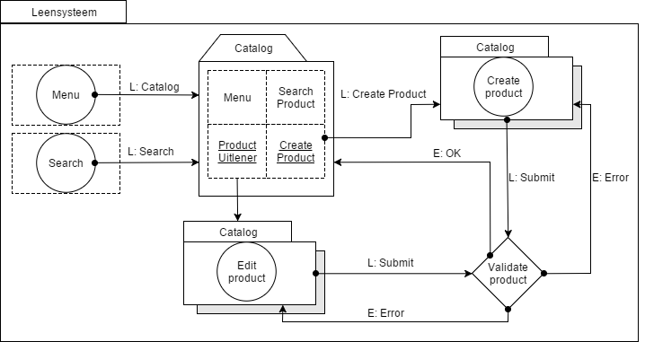

|  |  |
| --- | --- |
| Property | Description |
| Product Uitlener | Hier zijn alle producten of de producten die uit het resultaat van een zoekopdracht komen te zien. Er wordt getoond: id, productnummer, foto, productnaam, omschrijving, tags, categorie en aantal. |
| Create Product | Hier is een knop te vinden om een nieuw product te kunnen toevoegen aan het systeem. |

|  |  |
| --- | --- |
| Property | Description |
| Validate product | Controleert of geen van de verplichte velden leeg zijn. De verplichte velden zijn: productnaam, aantal, productnummer van fabrikant, omschrijving, tags en categorie. |
| Internal decision base | Create product / edit product |
| External decision base | none |

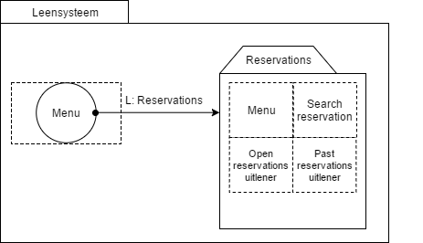

|  |  |
| --- | --- |
| Property | Description |
| Open reservations uitlener | Hier zijn alle openstaande reserveringen (nog niet uitgeleend of wel uitgeleend maar nog niet ingeleverd) te zien. Van de reserveringen wordt getoond: Reserveringsnummer, studentnummer, producten, begindatum, einddatum en status van de reservering.  Verder is er per openstaande reservering een knop om de status van de reservering op uitgeleend te zetten, een knop om de status van de reservering op ingeleverd te zetten en een knop om de reservering te verwijderen. |
| Past reservations uitlener | Hier zijn alle gesloten reserveringen (product ingeleverd of reservering verlopen/geannuleerd) te zien. Van de reserveringen wordt getoond: Reserveringsnummer, studentnummer, producten, begindatum, einddatum en status van de reservering. |
| Search reservation | De gebruiker kan de zoekbalk gebruiken om een reservering te zoeken en komt zo op de reservations pagina met alleen de uitkomst van de zoekopdracht in open reservations of past reservations. |

## 

## Lener

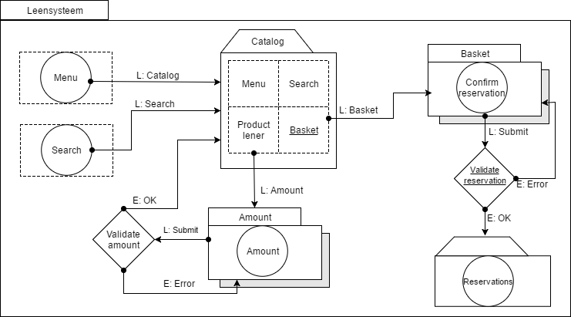

|  |  |
| --- | --- |
| Property | Description |
| Product lener | Hier zijn alle producten of de producten die uit het resultaat van een zoekopdracht komen te zien. Er wordt getoond: foto, productnaam, omschrijving, tags, categorie en aantal. |
| Basket | In de basket zijn de door de gebruiker geselecteerde producten te zien met productnaam en aantal. Er is een knop om de reservering te plaatsen en per product een knop om het product uit de basket te verwijderen. |

|  |  |
| --- | --- |
| Property | Description |
| Validate amount | Controleert of het opgegeven totaal dat de gebruiker wil lenen niet het totaal aantal te lenen producten overschrijd. |
| Internal decision base | Amount |
| External decision base | Database |

|  |  |
| --- | --- |
| Property | Description |
| Validate reservation | Controleert of de opgegeven producten te reserveren zijn voor de opgegeven datum. De gebruiker kan een begindatum opgeven en een einddatum wordt door het systeem ingevuld op een vast aantal dagen. Voert ook de controle van Validate amount uit. |
| Internal decision base | Basket |
| External decision base | Database |

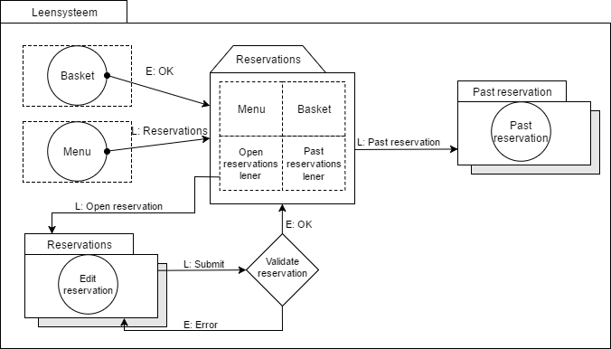

|  |  |
| --- | --- |
| Property | Description |
| Open reservations lener | Hier zijn alle openstaande reserveringen van de lener (nog niet uitgeleend of wel uitgeleend maar nog niet ingeleverd) te zien. Van de reserveringen wordt getoond: Reserveringsnummer, producten, begindatum, einddatum en status van de reservering.  Verder is er per openstaande reservering een knop om de reservering aan te passen en een knop om de reservering te verwijderen. |
| Closed reservations lener | Hier zijn alle gesloten reserveringen van de lener (product ingeleverd of reservering verlopen/geannuleerd) te zien. Van de reserveringen wordt getoond: Reserveringsnummer, producten, begindatum, einddatum en status van de reservering. |

## 

# 

# UC-01: Product aanmaken

|  |  |
| --- | --- |
| **Use case nummer** | **UC-01** |
| Use case naam | Product aanmaken |
| Actor | Uitlener |
| Samenvatting | De actor kan een nieuw product toevoegen aan het systeem.  Als er een nieuw product wordt toegevoegd moet de actor een aantal gegevens opgeven welke het product kenmerken, namelijk: productnaam[in], aantal[in], productnummer[in] van fabrikant, omschrijving[in], tags[in] en categorie[in]. Verder kan er optioneel een foto[in] worden toegevoegd en kan er aangegeven worden of het product actief of inactief[in] in het systeem moet komen. Wordt hier geen keuze gemaakt dan wordt het product op actief gezet. Als laatste voegt het systeem een ID[in] toe aan het product. |
| Preconditie |  |
| Main scenario | 1. Systeem vraagt om de volgende gegevens: productnaam[in], aantal[in], productnummer[in] van fabrikant, omschrijving[in], tags[in], categorie[in], foto[in] en actief of inactief[in]. 2. Actor vult gegevens in en bevestigd gegevens. 3. Systeem voegt een uniek ID[in] toe. |
| Postconditie main scenario | Er is een product aangemaakt in het systeem. |
| Alternatief scenario | |  |  | | --- | --- | | AS-01 | Na MS-2: Actor vult niet alle benodigde gegevens in.   1. Systeem toont een foutmelding met dat er een verplicht veld niet is ingevuld. 2. AS gaat verder vanaf MS-2 |  |  |  | | --- | --- | | AS-02 | Na MS-2: De actor annuleert de use case.   1. Systeem gaat terug naar het product catalogus. | |
| Postconditie alt scenario | Er is niks aangepast in het systeem. |

# UC-02: Product aanpassen

|  |  |
| --- | --- |
| **Use case nummer** | **UC-02** |
| Use case naam | Product aanpassen |
| Actor | Uitlener |
| Samenvatting | De actor kan een bestaand product wijzigen. Hiervoor selecteert de actor uit een overzicht van alle producten het gewenste product om te wijzigen. Vervolgens krijgt de actor een overzicht te zien van het product, namelijk: ID[out], productnaam[out], aantal[out], productnummer[out], omschrijving[out], tags[out], categorie[out] en actief[out].  De actor kan nu de volgende waardes van het product aanpassen: productnaam[in], aantal[in], productnummer[in], omschrijving[in], tags[in], categorie[in] en actief[in]. |
| Preconditie |  |
| Main scenario | 1. Systeem toont een lijst met alle productnamen[out]. 2. Actor selecteert een productnaam[out] uit de lijst. 3. Systeem toont de volgende gegevens: ID[out], productnaam[out], aantal[out], productnummer[out], omschrijving[out], tags[out], categorie[out] en actief[out]. 4. Actor kan productnaam[in], aantal[in], productnummer[in], omschrijving[in], tags[in], categorie[in] en actief[in] aanpassen en bevestigen. |
| Postconditie main scenario | Het systeem update de informatie van het product. |
| Alternatief scenario | |  |  | | --- | --- | | AS-01 | Na MS-4: Actor heeft invulvelden leeg gelaten.   1. Systeem toont een foutmelding met dat er een veld niet is ingevuld. 2. AS gaat verder vanaf MS-4 |  |  |  | | --- | --- | | AS-02 | Na MS-4: Actor annuleert de use case.   1. Systeem gaat terug naar het product catalogus. | |

# UC-03: Product verwijderen

|  |  |
| --- | --- |
| **Use case nummer** | **UC-03** |
| Use case naam | Product verwijderen |
| Actor | Uitlener |
| Samenvatting | De actor kan een bestaand product verwijderen. Het systeem toont een overzicht van alle producten met per product de volgende gegevens: ID[out], productnaam[out], aantal[out], productnummer[out], omschrijving[out], tags[out], categorie[out] en actief[out].  De actor selecteert vervolgens het product dat verwijderd moet worden. Het systeem vraagt vervolgens om bevestiging. |
| Preconditie |  |
| Main scenario | 1. Systeem toont een lijst met alle producten met per product de volgende gegevens: ID[out], productnaam[out], aantal[out], productnummer[out], omschrijving[out], tags[out], categorie[out] en actief[out]. 2. Actor selecteert het product dat verwijderd moet worden. 3. Systeem vraagt om bevestiging. 4. Actor bevestigd de bevestiging. |
| Postconditie main scenario | Het product is verwijderd uit het systeem. |
| Alternatief scenario | |  |  | | --- | --- | | AS-01 | Na MS-3: De actor annuleert de bevestiging.   1. Systeem gaat terug naar het productcatalogus. | |
| Postconditie alt scenario | Er zijn geen aanpassingen gemaakt in het systeem. |

# 

# 

# UC-04: Producten inzien

|  |  |
| --- | --- |
| **Use case nummer** | **UC-04** |
| Use case naam | Producten inzien |
| Actor | Uitlener/lener |
| Samenvatting | Voor de lener toont het systeem een lijst met alle producten met de gegevens: foto[out], productnaam[out], omschrijving[out], tags[out], categorie[out] en aantal[out]. Daarnaast ziet de uitlener ook het ID[out] en het productnummer[out] van de producten. |
| Preconditie | - |
| Main scenario | 1. Systeem checkt of de actor als lener is geautoriseerd. 2. Systeem geeft de lijst met producten die uitgeleend kunnen worden (productnaam[out], omschrijving[out], tags[out], categorie[out] en aantal[out]). |
| Postconditie main scenario | - |
| Alternatief scenario | Na MS-1: Actor is geautoriseerd als Uitlener.   1. Systeem geeft de lijst met producten die uitgeleend kunnen worden (ID[out], productnummer[out], productnaam[out], omschrijving[out], tags[out], categorie[out] en aantal[out]). |
| Postconditie alt scenario | Er zijn geen aanpassingen gemaakt in het systeem |

# 

# 

# UC-05: Leningen inzien (Uitlener)

|  |  |
| --- | --- |
| **Use case nummer** | **UC-05** |
| Use case naam | Leningen inzien |
| Actor | Uitlener |
| Samenvatting | De actor kan alle leningen inzien van alle leners van de producten. De actor ziet een overzicht van alle gegevens van de leningen, de getoonde gegevens zijn: reserveringsnummer[out], lenernaam[out], productnamen[out], aantal[out], uitleendatum[out], inleverdatum[out] en status[out]. |
| Preconditie | - |
| Main scenario | 1. Systeem toont een lijst met leningen, bestaand uit de volgende informatie: reserveringsnummer[out], lenernaam[out], productnamen[out], aantal[out], uitleendatum[out], inleverdatum[out] en status[out]. |
| Postconditie main scenario | - |
| Alternatief scenario | |  |  | | --- | --- | | Voor MS-1 | Er staan geen leningen in het systeem.   1. Systeem toont een melding met dat er geen reserveringen zijn in het systeem. | |
| Postconditie alt scenario | - |

## 

## 

# UC-06: Leningen inzien (Lener)

|  |  |
| --- | --- |
| **Use case nummer** | **UC-06** |
| Use case naam | Leningen inzien |
| Actor | Lener |
| Samenvatting | De actor kan al zijn leningen inzien. Dit zijn zowel de huidige leningen als alle leningen die de actor in het verleden heeft gedaan. De actor ziet een overzicht van alle gegevens van de leningen, de getoonde gegevens zijn: reserveringsnummer[out], productnaam[out], aantal[out], uitleendatum[out], inleverdatum[out] en status[out]. |
| Preconditie |  |
| Main scenario | 1. Systeem toont een lijst met leningen van de actor, bestaand uit de volgende informatie: reserveringsnummer[out], studentnummer[out], productnaam[out], aantal[out], uitleendatum[out], inleverdatum[out] en status[out]. |
| Postconditie main scenario | - |
| Alternatief scenario | |  |  | | --- | --- | | Voor MS-1 | Er staan geen leningen in het systeem.   1. Systeem toont een melding met dat er geen reserveringen zijn in het systeem. | |
| Postconditie alt scenario | - |

## 

## 

# UC-07: Product uitlenen

|  |  |
| --- | --- |
| **Use case nummer** | **UC-07** |
| Use case naam | Product uitlenen |
| Actor | Uitlener |
| Samenvatting | Het systeem toon een lijst van alle reserveringen. De actor kan zoeken op reserveringsnummer[in] of studentnummer[in] om sneller de reservering te vinden. Van de reservering wordt de volgende informatie getoont: reserveringsnummer[out], studentnummer[out], productnaam[out], aantal[out], uitleendatum[out] en inleverdatum[out]. De actor kan aangeven welke reservering moet worden uitgeleend waarna het systeem vervolgens om bevestiging vraagt.    Na de bevestiging wordt de reservering aangepast in het systeem met de status[in] “Uitgeleend”. |
| Preconditie | Er is een reservering geplaatst. |
| Main scenario | 1. Systeem toont reserveringen. 2. Actor geeft aan welke reservering moet worden uitgeleend. 3. Systeem vraagt om bevestiging. 4. Actor bevestigt de bevestiging 5. Systeem past status[in] aan naar uitgeleend. |
| Postconditie main scenario | Status van de reservering wordt aangepast naar “Uitgeleend” |
| Alternatief scenario | |  |  | | --- | --- | | AS-01 | Voor MS-1: Er staan geen reserveringen in het systeem.   1. Systeem toont een melding met dat er geen reserveringen zijn in het systeem. |  |  |  | | --- | --- | | AS-02 | Na MS-3: De actor annuleert de bevestiging.   1. Systeem gaat terug naar het beginscherm. | |
| Postconditie alt scenario | Er zijn geen veranderingen in het systeem. |

# UC-08: Product innemen

|  |  |
| --- | --- |
| **Use case nummer** | **UC-08** |
| Use case naam | Product innemen |
| Actor | Uitlener |
| Samenvatting | Het systeem toon een lijst van alle reserveringen. De actor kan zoeken op reserveringsnummer[in] of studentnummer[in] om sneller de reservering te vinden. Van de reservering wordt de volgende informatie getoont: reserveringsnummer[out], studentnummer[out], productnaam[out], aantal[out], uitleendatum[out] en inleverdatum[out].De actor kan aangeven welke reservering moet worden ingenomen waarna het systeem vervolgens om bevestiging vraagt.    Na de bevestiging wordt de reservering aangepast in het systeem met de status[in] “Ingeleverd”. |
| Preconditie | Een product is uitgeleend |
| Main scenario | 1. Systeem toont reserveringen. 2. Actor geeft aan welke reservering moet worden ingeleverd. 3. Systeem vraagt om bevestiging. 4. Actor bevestigt de bevestiging 5. Systeem past status[in] aan naar ingeleverd. |
| Postconditie main scenario | Status van de lening wordt veranderd naar “ingeleverd”. |
| Alternatief scenario | |  |  | | --- | --- | | AS-02 | Na MS-3: De actor annuleert de bevestiging.   1. Systeem gaat terug naar het beginscherm. | |
| Postconditie alt scenario | - |

# UC-09: Product reserveren

|  |  |
| --- | --- |
| **Use case nummer** | **UC-09** |
| Use case naam | *Product reserveren* |
| Actor | Lener |
| Samenvatting | Het systeem toont overzicht van alle producten in het winkelmandje. Vervolgens kan de actor aangeven dat er een reservering van moet worden gemaakt. Het systeem toont daarna een overzicht van de producten in het winkelmandje met de volgende gegeven: productnaam[out] en aantal[out] en vraagt om uitleendatum[in]. Het systeem voegt inleverdatum[in] toe en vraagt om bevestiging. Na de bevestiging wordt er een reservering aangemaakt in het systeem met een uniek reserveringsnummer[in] en een “Gereserveerd” status[in]. |
| Preconditie |  |
| Main scenario | 1. Systeem toont overzicht van producten in winkelmandje. 2. Actor geeft aan dit te willen reserveren. 3. Systeem vraagt om uitleendatum[in]. 4. Actor geeft uitleendatum[in] op. 5. Systeem vraagt om bevestiging. 6. Actor bevestigt de bevestiging. 7. Systeem voegt inleverdatum[in] en een uniek reserveringsnummer[in] toe. |
| Postconditie main scenario | Reservering is aangemaakt. |
| Alternatief scenario | |  |  | | --- | --- | | AS-01 | Na MS-6: Op de opgegeven datum kan het niet gereserveerd worden.   1. Systeem geeft melding dat er niet langer dat niet alle producten dan te lenen zijn. 2. Ga door bij MS-3 | |  |  | | AS-02 | Na MS-6: Er zijn meer producten geselecteerd dan er op voorraad zijn:   1. Systeem geeft een melding met bijbehorende informatie. 2. Ga door bij MS-3 | |
| Postconditie alt scenario | - |

# 

# 

# UC-10: Reservering aanpassen

|  |  |
| --- | --- |
| **Use case nummer** | **UC-10** |
| Use case naam | Reservering aanpassen |
| Actor | Lener |
| Samenvatting | De actor kan een eigen reservering wijzigen. Het systeem toont hiervoor een tabel met alle reserveringen van de actor met de relevante informatie (reserveringsnummer[out], productnaam[out], aantal[out], uitlener[out], datum van lenen[out], inleverdatum[out] en status[out]), waaruit de actor de reservering kan kiezen die aangepast moet worden.  Vervolgens krijgt de actor een overzicht te zien van alle gereserveerde productnamen[out] met daarbij het aantal[out] en de uitleendatum[out].  De actor kan nu de waardes van het overzicht aanpassen. Vervolgens vraagt het systeem om een bevestiging. Wordt de bevestiging bevestigd door de actor, dan worden de veranderingen aangepast in het systeem. |
| Preconditie |  |
| Main scenario | 1. Systeem toont een lijst met alle reserveringen waaronder de reserveringsnummer[out], productnaam[out], aantal[out], uitleendatum[out], inleverdatum[out] en status[out], waaruit de actor een reservering kan kiezen die aangepast moet worden. 2. Actor selecteert een reservering uit de lijst. 3. Systeem toont de volgende gegevens van de reservering: ID[out], productnaam[out], aantal[out], uitleendatum[out], inleverdatum[out] 4. Actor kan productnaam[in], aantal[in], uitlener[out], uitleendatum[out] aanpassen en bevestigen. |
| Postconditie main scenario | Reservering is aangepast in het systeem. |
| Alternatief scenario | |  |  | | --- | --- | | AS-01 | Na MS-4: Actor heeft invulvelden leeg gelaten.   1. Systeem toont een foutmelding met dat er een veld niet is ingevuld. |  |  |  | | --- | --- | | AS-02 | Na MS-4: Actor annuleert de use case.   1. Systeem keert terug naar het invulformulier. | |
| Postconditie alt scenario | - |

## 

## 

# UC-11: Reservering verwijderen

|  |  |
| --- | --- |
| **Use case nummer** | **UC-11** |
| Use case naam | Reservering verwijderen |
| Actor | Uitlener/lener |
| Samenvatting | De actor kan een reservering verwijderen. Het systeem toont een overzicht van alle reserveringen met de volgende gegevens: reserveringsnummer[out], productnaam[out], aantal[out], uitleendatum[out], inleverdatum[out] en status[out]. De actor kan vervolgens uit de openstaande reserveringen aangeven welke er verwijderd moet worden.  Het systeem vraagt om bevestiging voordat de reservering verwijderd wordt. |
| Preconditie |  |
| Main scenario | 1. Systeem toon alle reserveringen met de volgende gegevens: reserveringsnummer[out], productnaam[out], aantal[out], uitleendatum[out], inleverdatum[out] en status[out. 2. Actor selecteert een reservering uit de lijst om te verwijderen. 3. Systeem vraagt om een bevestiging om het te verwijderen. 4. Actor bevestigd de bevestiging. |
| Postconditie main scenario | Reservering is verwijderd uit het systeem. |
| Alternatief scenario | |  |  | | --- | --- | | AS-01 | Na MS-3: De actor annuleert de bevestiging.   1. Systeem gaat terug naar het beginscherm. | |
| Postconditie alt scenario | - |

# UC-12: Product zoeken

|  |  |
| --- | --- |
| **Use case nummer** | **UC-12** |
| Use case naam | Product zoeken |
| Actor | Uitlener/Lener |
| Samenvatting | Systeem toont een veld waarmee de aanvrager kan zoeken of het product in het systeem staat. Vervolgens toont het systeem alle producten die overeenkomen met de gegeven informatie uit het veld en toont daarbij alle relevante informatie over de gevonden producten (productnaam[in], aantal[in], productnummer/serienummer[in], omschrijving[in], tags[in] en categorie[in]). |
| Preconditie |  |
| Main scenario | 1. Systeem vraagt om een zoekterm 2. Actor vult een zoekterm in. 3. Systeem toont informatie over de gevonden producten die overeenkomen met de zoektermen foto[out], productnaam[out], omschrijving[out], tags[out], categorie[out] en aantal[out]. |
| Postconditie main scenario | - |
| Alternatief scenario | |  |  | | --- | --- | | AS-01 | Na MS-2: Zoekterm brengt geen resultaten op.   1. Systeem toont een melding met dat er geen zoekresultaten zijn gevonden. | |
| Postconditie alt scenario | Geen veranderingen in het systeem. |

# UC-13: Toevoegen aan winkelmandje

|  |  |
| --- | --- |
| **Use case nummer** | **UC-13** |
| Use case naam | Toevoegen aan winkelmandje |
| Actor | Lener |
| Samenvatting | De actor kan een product toevoegen aan zijn/haar winkelmandje. Het systeem toont hiervoor een tabel met alle producten (productnaam[in], aantal[in], productnummer[in] van fabrikant, omschrijving[in], tags[in] en categorie[in]), waaruit de actor het product kan kiezen wat gereserveerd moet worden. Daarna vraagt het systeem om het aantal[in] wat uitgeleend moet worden, wat de actor vervolgens invult. |
| Preconditie | - |
| Main scenario | 1. Systeem toont een lijst met productnamen[out], aantal[in], productnummer[in] van fabrikant, omschrijving[in], tags[in] en categorie[in]. 2. Actor selecteert het product dat gereserveerd moet worden. 3. Systeem vraagt aan de actor het aantal. 4. Actor vult het aantal[in] wat geleend moet worden 5. Systeem voegt het product toe aan het winkelmandje |
| Postconditie main scenario | - |
| Alternatief scenario | |  |  | | --- | --- | | AS-02 | Na MS-4: Actor wilt meer lenen dat wat beschikbaar is.   1. Systeem toont een melding met dat het aantal te veel is. | |
| Postconditie alt scenario | - |

## 

# 

# 

# UC-14: Aanpassen winkelmandje

|  |  |
| --- | --- |
| **Use case nummer** | **UC-14** |
| Use case naam | Aanpassen winkelmandje |
| Actor | Lener |
| Samenvatting | De actor kan zijn/haar winkelmandje aanpassen. Het systeem toont hiervoor een lijst met (productnaam[out], aantal[out], inleverdatum[in] en uitleendatum[in] waaruit de de actor het inleverdatum[in] kan aanpassen en producten kan verwijderen uit het winkelmandje. |
| Preconditie | Producten zijn toegevoegd aan het winkelmandje. |
| Main scenario | 1. Systeem toont een lijst van het winkelmandje van de actor met productnaam[out], aantal[in], inleverdatum[in] en uitleendatum[in]. 2. Actor kan de gegevens van het inleverdatum[in] aanpassen en productnamen[out] uit de lijst verwijderen. |
| Postconditie main scenario | - |
| Alternatief scenario | - |
| Postconditie alt scenario | - |

# Wireframes

## Product aanmaken, aanpassen en verwijderen (UC01, UC02 & UC03)uitlener-catalog.png

## Leningen inzien en Product uit -en innemen (Uitlener)

## uitlener-reservering.png

## 

## Leningen inzien en Reserveringen aanpassen en verwijderen (Lener)

## lener-reservering.png

## Product inzien, Product reserveren, en Toevoegen aan winkelmandje en het aanpassen.

## **lener-catalog.png**

## 

## 

## Product zoeken

